CONTRIBUCIÓN DE LA UCR AL DESARROLLO DE LA SEGURIDAD SOCIAL
Conferencia de apertura
Auditorio Facultad de Educación
Universidad de Costa Rica
17 de agosto del 2016
Dra. Hilda Sancho Ugalde

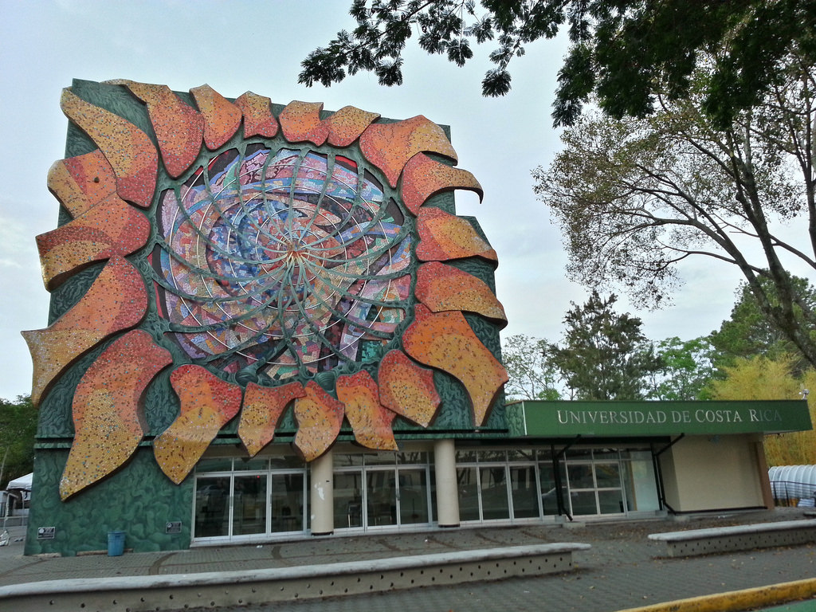
Ilustración 1. Escuela de Estudios Generales, UCR

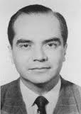
Ilustración 2. Rodrigo Facio Brenes

PREÁMBULO

La Universidad de Costa Rica, ha sido la institución que desde su creación en el año 1940, ha venido formando los cuadros del recurso humano nacional, con el objetivo insoslayable de contribuir al bien común, como se indica en el Estatuto Orgánico.

Ha pasado por periodos de auge y otros de “depresión económica” debido a los vaivenes del financiamiento estatal, que han incidido en la Institución, pero que siempre ha cumplido con sus labores fundamentales: Investigación. Docencia y Acción Social.

Son cientos de miles los formados en esta Alma Mater que han contribuido al desarrollo del país en general, e inclusive, han aportado sus conocimientos en la mejoría de las condiciones de vida de otros países de la región y fuera de la misma.

No es extraño entonces, que nuestra Benemérita institución haya contribuido en forma importante al desarrollo de la Caja Costarricense del Seguro Social como institución emblemática en nuestro territorio, toda vez que es la que brinda los servicios requeridos para el mantenimiento de la salud y la curación de muy diversas patologías que aquejan al ser humano, en nuestro país, con una cobertura que se pretende universal y equitativa, sin ningún tipo de discriminación.

Ha correspondido a la Universidad de Costa Rica la formación de ese recurso humano, altamente calificado en los campos profesional, científico y técnico, así como con un alto sentido humanístico y colaborativo, para cubrir todo el país con servicios de salud de alta calidad, los cuales, han contribuido a alcanzar los índices de salud de los que gozamos actualmente los costarricense, y que se equiparan a los de aquellos países, con mayor riqueza y desarrollo que el nuestro: Un índice de mortalidad infantil de los más bajos a nivel mundial y una esperanza de vida muy elevada, así como desaparición de una serie de enfermedades infecto-contagiosas que se manifestaban en los distintos estratos sociales de nuestra población.

Desde la Academia de Eméritos consideramos insoslayable esta tarea de exponer algunos aspectos de esta importante contribución de la Universidad de Costa Rica al desarrollo de nuestro país en lo económico, político, social, cultural y específicamente a la consolidación de la prestación de servicios de salud por parte de la Caja Costarricense del Seguro Social.

Se expondrán aspectos puntuales referidos al campo de la salud, en relación con las escuela propias de esa Área: Medicina, Farmacia, Odontología, Microbiología, Salud Pública, Enfermería, Tecnologías en Salud y Nutrición, sin pretender cubrir en forma exhaustiva este vasto campo, pero si con el objetivo de dejar plasmado la importante contribución universitaria al desarrollo de nuestro país en relación con el derecho constitucional a la Salud.
Empezaremos con la observación de un gráfico de los graduados universitarios por área en el periodo de 1998 al 2007, y observemos el gráfico denotado en azul que se refiere al Área de la Salud.

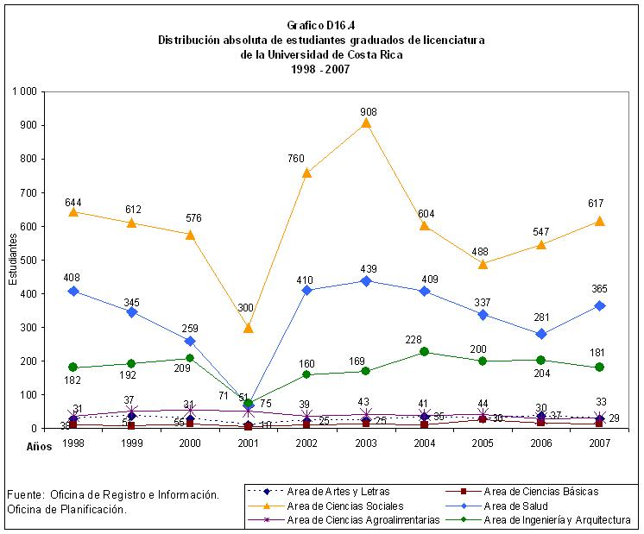
NACIMIENTO DE LA UNIVERSIDAD DE COSTA RICA

En la primera mitad del Siglo XX, concretamente en 1940, se crea la Universidad de Costa Rica, con la Facultad de Ciencias, iniciando con Ciencias Biológicas y Fisicoquímica y en 1945 incorpora el campo de la Fisicomatemática.

Panorámica de su desarrollo.
Antes de 1940:
Pocas carreras dispersas (Derecho,
Farmacia, Ed. Primaria, Agricultura).

De 1940 a 1970:
Creación, expansión y consolidación de la Universidad de Costa Rica.

De 1970 a 1980

Diversificación de la educación superior estatal: Creación de otras universidades (ITCR, UNA, UNED) y de instituciones Parauniversitarias (ECAG, CUC, CUP, CUNA)
Creación de las sedes regionales universitarias

De 1980 en adelante
Expansión de las universidades Públicas y de las privadas e instituciones para universitarias privadas.

Actualmente existen 52 universidades privadas, de las cuales:
- Siete imparten la carrera de Medicina y Cirugía
- Ocho imparten Enfermería
- Seis la carrera de licenciatura en Nutrición
- Cinco la carrera de Farmacia
- Una la carrera de Microbiología y Química Clínica
- Seis la carrera de Fisioterapia
- Tres la carrera de Odontología

DESARROLLO DEL ÁREA DE LA SALUD

En 1947 se independiza la Sección de Química y se agrega una Sección de Bacteriología, para formar profesionales en Análisis Clínico con un nivel académico adecuado, esta sección posteriormente pasa a ser la Sección de Microbiología y a partir de 1956 se transforma en la Facultad de Microbiología, como se le conoce en la actualidad.

Con la creación de la Universidad de Costa Rica simultáneamente se crea la Facultad de Cirugía Dental, inaugurándose el 16 de marzo de 1942, que en su desarrollo se transforma en la Facultad de Odontología.

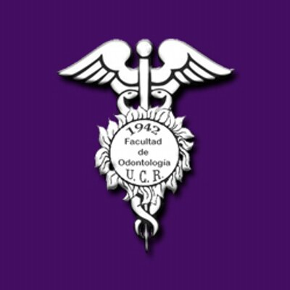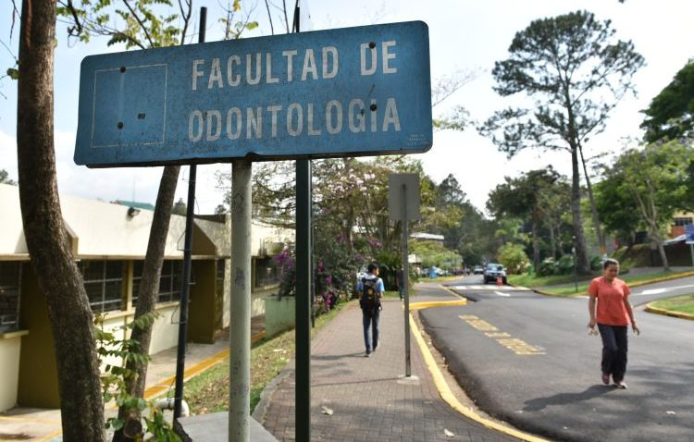
Facultad de Odontología, UCR.

La Facultad de Farmacia creada en 1897, que desde 1941 forma parte de la Universidad de Costa Rica.
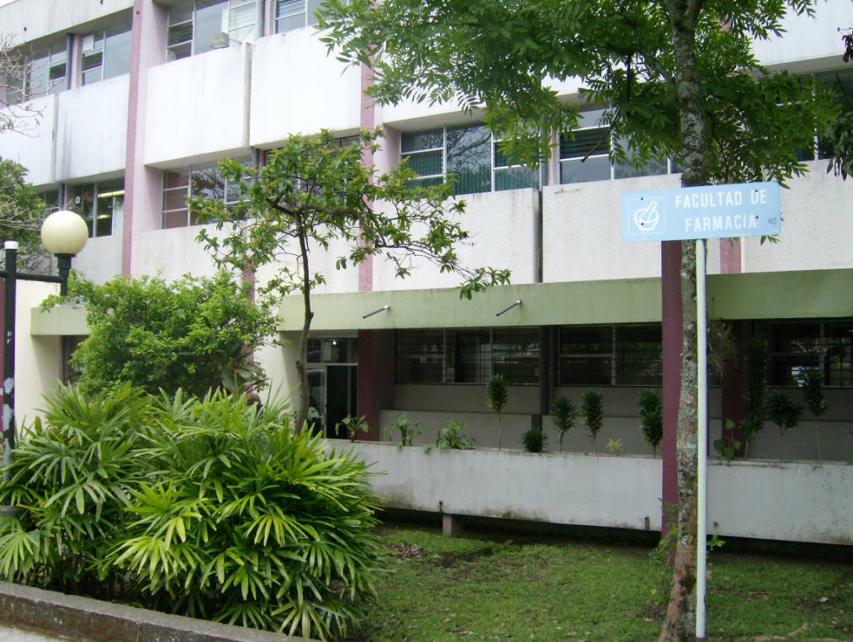
Facultad de Farmacia, UCR.

La Escuela de Enfermería fue creada en 1917 bajo lo que se conocía como Facultad de Medicina, Cirugía y Farmacia de Costa Rica (actual Colegio de médicos y Cirujanos), en el Hospital San Juan de Dios, y en 1920 se fusiona con la Escuela de parteras. En 1972 se convierte en Escuela Anexa de la Facultad de Medicina de la UCR: y en no es sino hasta 1977 que llega a formar parte de la Universidad de Costa Rica.
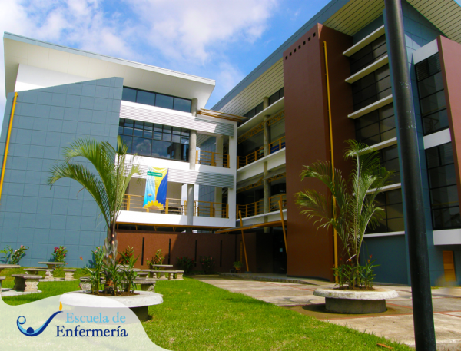
Escuela de Enfermería, UCR.
Con la creación de la Universidad de Costa Rica nace también el Colegio de Médicos y Cirujanos, toda vez que a la Facultad de Medicina, Cirugía y Farmacia de Costa Rica que había sido creada en 1895 se le cambio el nombre y las funciones que tenia de: dirigir la enseñanza de la Medicina y sus ramas, fomentar su desarrollo conferir títulos y conceder o negar la incorporación de los profesionales médicos; pasan a ser propias de la Universidad de Costa Rica.

En 1959 se crea la Escuela de Medicina con su Facultad Docente. Ya para ese entonces existían Farmacia, Odontología y Microbiología como facultades universitarias.

En 1977 la Facultad de Medicina se transforma en Escuela de Medicina y nace una Facultad con dos escuelas. Enfermería y Medicina.
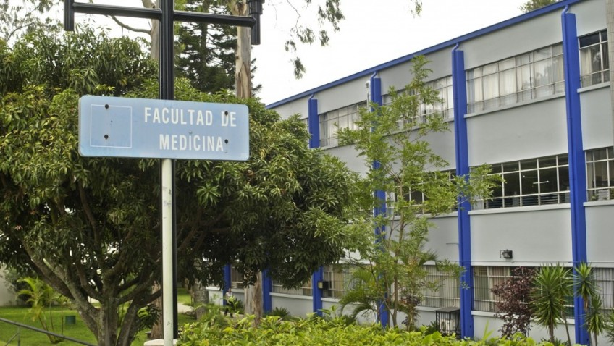
Facultad de Medicina, UCR.

En la década de los setenta se inician las conversaciones para cubrir, mediante un convenio entre la CCSS y la Universidad de Costa Rica, la formación de las Especialidades Médicas, aspecto que se concreta en la década siguiente, identificando a la Escuela de Medicina como la Unidad Académica base de este importante y amplio programa de postgrado clínico.

En 1980 se inicia el desarrollo de la carrera de Nutrición adscrita a la Facultad de Medicina y en 1993 se transforma en la Escuela de Nutrición. En setiembre de 1995 se crea la Escuela de Salud Pública. En el 2004 se crea la Escuela de Tecnologías en Salud.

Tenemos así la formación del Área de La Salud establecida como resultado del Tercer Congreso Universitario con Facultades, Escuelas, Centros e Institutos de Investigación.

LA REFORMA UNIVERSITARIA

Diecisiete años después de la creación de la Universidad de Costa Rica, en 1957, en la gestión del Rector Rodrigo Facio Brenes se inicia la denominada Reforma Universitaria, tendiente al desarrollo de una formación académica humanista, para todos los estudiantes de la Universidad de Costa Rica, integrando así las ciencias y las artes: filosofía, historia de la cultura, matemáticas, química, biología, deportes y las actividades culturales.

LA CAJA COSTARRICENSE DEL SEGURO SOCIAL

Se crea en noviembre de 1941 y rápidamente inicia sus labores de forma tal que al finalizar la década de los cuarenta se cubría con el Seguro de Enfermedad y Maternidad al 10% de la población costarricense y del grupo de asalariados al 23% del total. Brinda su atención en salud mediante la compra servicios al Hospital San Juan de Dios.
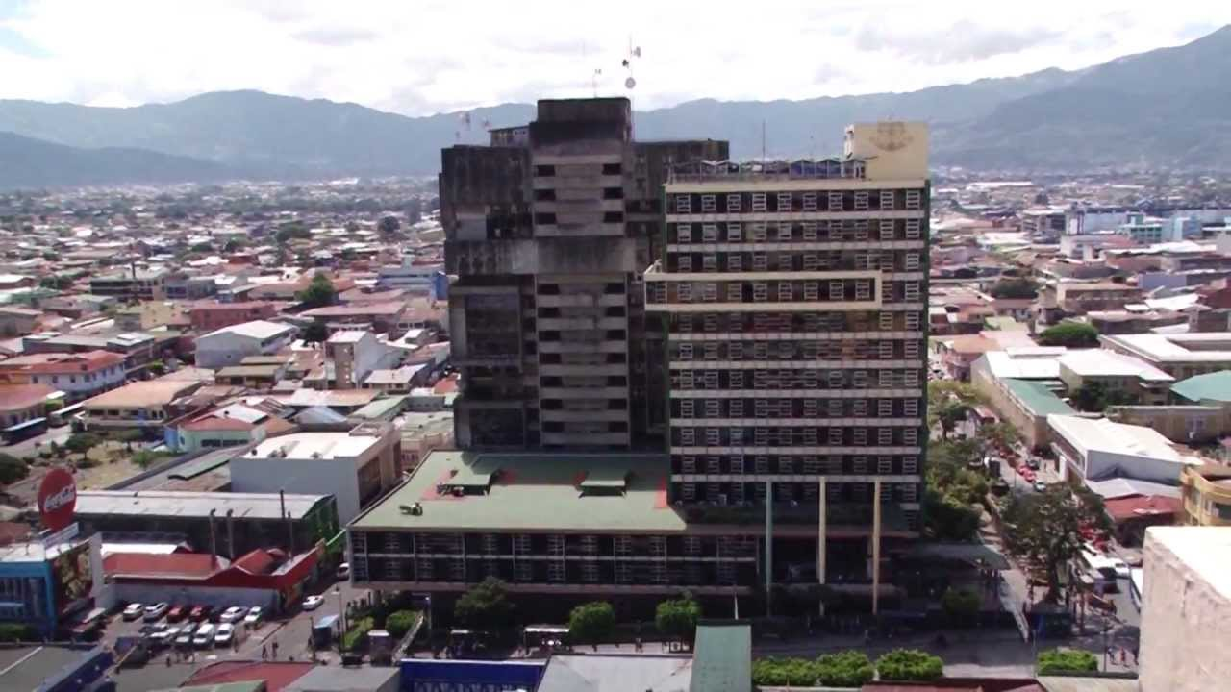
Edificio Central, CCSS.
El primer hospital de la CCSS fue el denominado Hospital Central, llamado posteriormente Hospital Dr. Rafael Ángel Calderón Guardia, construido en un antiguo edificio destinado a una Casa Cuna para atender los niños de las madres solteras que laboraban fuera del hogar. Esto ameritó ser remodelado para brindar los servicios de atención en salud, los cuales eran brindados por un pequeño grupo de médicos, todos ellos formados en universidades de fuera del país.
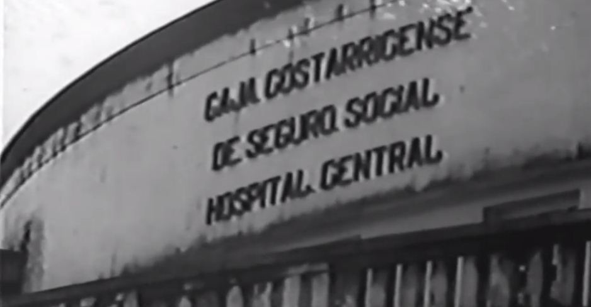
Hospital Central, CCSS.

Hay que recordar que para esa época no existía la Escuela de Medicina de la Universidad de Costa Rica y tampoco existía la educación superior privada en nuestro contexto y nuestros médicos eran formados a nivel de escuelas y universidades extranjeras: Bélgica, Italia-Bolonia, Inglaterra, Alemania, Francia, Estados Unidos, Panamá, San Salvador, México, Chile ,Uruguay y Argentina.

La extensión del Seguro Social a la esposa de los trabajadores y los hijos menores de 12 años se dio en 1956, tres años antes de la apertura de la Escuela de Medicina de la UCR, lo que generó una demanda de servicios de salud que conllevo a la contratación de todos aquellos médicos que se encontraban y cuya cantidad en el país no alcanzaba los 500 en su totalidad, y que algunos de ellos no llegaron a laborar con la CCSS, porque lo hacían en el HSJD o en sus consultorios privados. Además, existía un clima adverso en contra esta nueva institución, y tan adverso, que se formó un sindicato denominado Unión Medica Nacional, con el propósito de luchar contra la creación y funcionamiento de la CCSS. Años más tarde la creación de otro sindicato, para su defensa SIPROCIMECA, ambos vigentes actualmente.
En 1961 a nivel de la Asamblea Legislativa, se aprueba la Ley para Universalizar el Seguro Social a partir de 1971, y se estipulan 10 años para tomar todas las medidas necesarias para llegar a este logro. Entre esas medidas estaban la construcción de edificios para la prestación de servidos de salud, clínicas periféricas, hospitales, el traslado de todos los hospitales del país a la CCSS, por cuanto la mayoría eran de la Junta de Protección Social o del Ministerio de Salud, y así como la formación del recurso humano en el campo de la salud.

Con la Ley de Traspaso de Hospitales, entre 1974 y 1979 se trasladaron de la Junta De Protección Social a la CCSS los edificios con sus trabajadores incluidos, de 24 hospitales con 5800 camas. Luego en la década 80, el hospital de San Ramón, que fue el último en trasladarse.

Desde entonces el crecimiento e incremento ha sido continuado. Así, ya en el año 2001 se tienen 29 hospitales, 95 áreas de salud, clínicas de consulta externa y 709 EBAIS. Se desarrolla también el Sistema de Médico de Empresa, el Sistema mixto y las clínicas cooperativas de Pavas Tibás, Santa Ana y COPESIBA en Heredia.

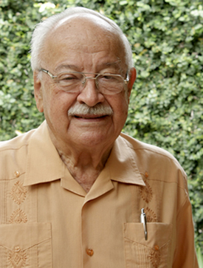
. Dr. Guido Miranda Gutiérrez

FORMACIÓN DEL RECURSO HUMANO MÉDICO

Escuela de Medicina. Primeros médicos y programa académico
La creación de la Escuela de Medicina conlleva un periodo de análisis de varios años, con participación de varias comisiones internacionales y apoyos de escuelas extranjeras, entre ellas las de Luisiana y al Organización de Alianza para el Progreso, al final se crea en 1959, recibiendo a sus primeros estudiantes, y la inauguración de la misma le corresponde al rector Don Carlos Monge Alfaro en 1963.

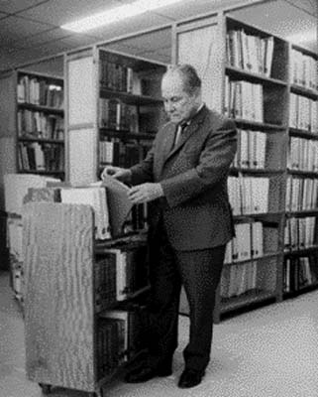
Ilustración 3. Prof. Carlos Monge Alfaro

Planes de estudio de Medicina y Cirugía
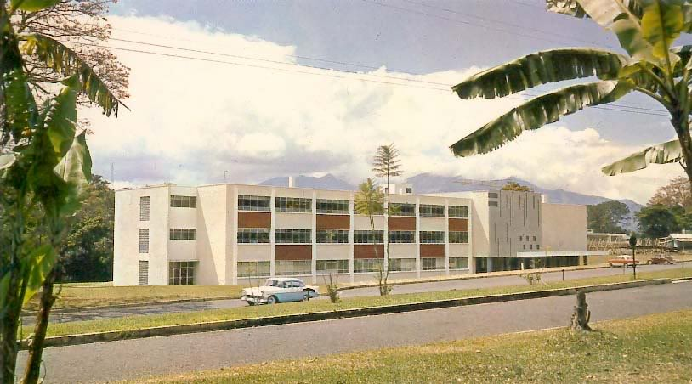
Ilustración 4. Edificio de la Escuela de Medicina, UCR

El primer plan curricular con que se abre la Escuela de Medicina es el de 1959, tenía una duración total de ocho años e incluía dos años de premédica y seis años de la carrera propiamente dicha.

Estaba influenciado por la reforma que Abraham Flexner había propuesto en Estados Unidos y Canadá desde 1020, iniciando en la Escuela de Medicina de John Hopkins y extendiéndose posteriormente al resto de USA y Canadá. Se propugnada una fuerte formación previa a los estudios clínicos, y una enseñanza basada en el método científico, así que luego de un Bachillerato en Ciencias, se hacían dos años en ciencias “duras” y en ciencias biomédicas, con fuerte formación en investigación, humanística y profesionalizarte, conducía a un título de MD o doctor en Medicina. La extensión de la carrera podría oscilar entre 6 a 8 años de duración.
Ilustración 5. Abraham Flexner
PLANES DE ESTUDIO Y SUS EJES DE FORMACIÓN

El primer programa de estudios, cuya duración total fue de ocho años tenía un eje muy fuerte en investigación, con fuerte contenido en ciencias básicas y humanísticas y sobre las cuales se continuaba con la formación biomédica y la clínica a nivel de los hospitales.

I Año  - Castellano  - Filosofía  - Historia de la Cultura  - Conferencia magistral  - Actividad cultural  - Actividad deportiva  - Principios de sociología  - Biología General  - Laboratorio de biología  - Matemáticas generales  - Química general  - Laboratorio de química general  - Inglés conversacional  - Física general I | II Año  - Química Analítica cuantitativa  - Laboratorio de química analítica cuantitativa  - Química analítica cualitativa  - Laboratorio de cualitativa  - Química orgánica general I  - Laboratorio de química orgánica I  - Química orgánica general II  - Laboratorio de orgánica II  - Física general II  - Laboratorio de Física  - Zoología general  - Botánica  - Cálculo integral y de ecuaciones diferenciales | III Año  (I de carrera)  - Anatomía  - Histología y embriología  - Fisiología humana  - Bioquímica  - Bibliografía médica  - Estadística | IV Año  (II de carrera)  - Neuroanatomía  - Neurofisiología  - Parasitología médica  - Microbiología inmunología  - Farmacología  - Bioestadística
V Año  (III de carrera)  - Anatomía Patológica  - Fisiopatología  - Medicina preventiva  - Medicina interna  - Cirugía general | VI Año  (IV de carrera)  - Anatomía patológica  - Medicina preventiva  - Medicina interna  - Cirugía general  - Obstetricia y ginecología | VII Año  (V de carrera)  - Medicina preventiva  - Medicina Cirugía  - Medicina legal  - Pediatría | VIII Año  (VI de carrera)  - Internado en medicina interna  - Internado en pediatría  - Internado en Cirugía  - Internado en Ginecología y obstetricia

Este plan de estudios permaneció hasta la década de los setentas, en que se produce un movimiento de revisión del plan de estudios orientado por el Sr. Decano Rodrigo Gutiérrez Sáenz, quien integró una comisión con dicho fin y cuyo objetivo era generar y desarrollar un plan de estudios con mayor integración de contenidos curriculares, de menor duración y de una mayor relación de los objetivos y contenidos curriculares con las necesidades de salud de la población.

Se acortó el plan de formación a seis años, o sea se disminuyó en dos años. Esto con el objetivo de formar profesionales que se insertaran en la CCSS lo más pronto posible y coadyuvaran a llenar la demanda de consultas generada por la universalización del Seguro Social.

Esto se llevó adelante eliminado algunos cursos e integrando otros, con el objetivo de seguir manteniendo una formación de alta calidad humanística, científica, integral y dando profesionales de alta formación y resolutorios en su ejercicio profesional.
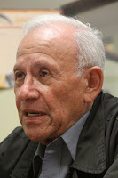
Dr. Rodrigo Gutiérrez Sáenz

I Año  - Curso integrado de humanidades  - Actividad artística  - Actividad deportiva  - Introducción a la estructura y función normal  - Medicina preventiva y social  - Bibliografía medica  - Estructura y función normal I  - Seminario de realidad nacional  - Repertorio de ciencias sociales o de letras | II Año  - Estructura y función normal II  - Medicina preventiva y social II  - Bioquímica  - Neuropsicología medica  - Fisiología  - Medicina preventiva y social II  - Seminario de realidad nacional II | III Año  - Patología general y especial  - Propedéutica medica quirúrgica  - Propedéutica psiquiátrica  - Medicina integrada del Adulto I  - Trabajo comunal 300 horas
IV Año  - Materno Infantil I  - Medicina legal  - Materno infantil I  - Psiquiatría | V Año  - Medicina integrada del adulto II | VI Año  - Internado en Cirugía  - Internado en medicina interna  - Internado en pediatría  - Internado en Gineco-obstetricia

Pero no solo cambiaron los planes de estudio para obtener profesionales con capacidad resolutiva dentro del sistema de salud, también se modificaron los sistemas de admisión y la definición de los cupos para recibir mayor cantidad de alumnos.

En la Escuela de Medicina a nivel del año 1970, se produjo a la ruptura de cupos, se pasa de un cupo de 40 alumnos por año, a un cupo de 180 alumnos en el lapso de cuatro años, esto se visualiza en los datos de graduaciones., hay que recordar que en medicina se tienen la más alta permanencia estudiantil, sus graduación alcanzaban en esas épocas prácticamente al 95% de los que eran admitidos.

ESTADÍSTICAS GENERALES DE FORMACIÓN DE MÉDICOS

Total de graduados de la Licenciatura en Medicina, según año (1965-1994)
Año | Total |  | Año | Total |  | Año | Total
1965 | 11 |  | 1975 | 56 |  | 1985 | 100
1966 | 15 |  | 1976 | 80 |  | 1986 | 81
1967 | 14 |  | 1977 | 56 |  | 1987 | 102
1968 | 36 |  | 1978 | 80 |  | 1988 | 82
1969 | 20 |  | 1979 | 180 |  | 1989 | 60
1970 | 44 |  | 1980 | 142 |  | 1990 | 66
1971 | 35 |  | 1981 | 117 |  | 1991 | 38
1972 | 26 |  | 1982 | 101 |  | 1992 | 56
1973 | 58 |  | 1983 | 113 |  | 1993 | 110
1974 | 53 |  | 1984 | 118 |  | 1994 | 125
Fuente: Sección Asuntos Estudiantiles, Escuela de Medicina, UCR.

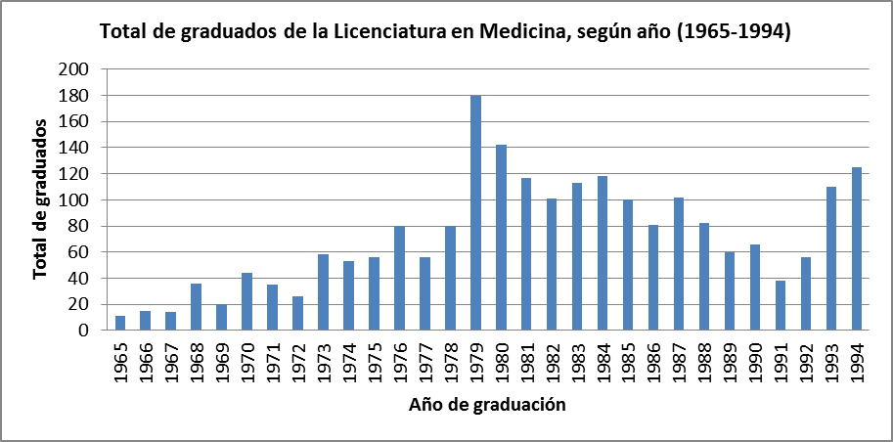
En 1965 se tuvieron 11 graduados (fue la primera graduación de médicos nacionales en la UCR, este número aumentó a 142 en quince años teniendo un total de nuevos médicos cercano a los mil
Desde entonces han disminuido paulatinamente teniendo en 1994 un total de 125, en 1998 fueron 127, en el 2005 101 y finalmente en el 2007 se graduaron 84.

A continuación se muestran los datos, para los años entre 1998 y 2007.

Total de graduados de la Licenciatura en Medicina, según año (1998-2007)

Año | Total |  | Año | Total |  | Año | Total
1965 | 11 |  | 1975 | 56 |  | 1985 | 100
1966 | 15 |  | 1976 | 80 |  | 1986 | 81
1967 | 14 |  | 1977 | 56 |  | 1987 | 102
1968 | 36 |  | 1978 | 80 |  | 1988 | 82
1969 | 20 |  | 1979 | 180 |  | 1989 | 60
1970 | 44 |  | 1980 | 142 |  | 1990 | 66
1971 | 35 |  | 1981 | 117 |  | 1991 | 38
1972 | 26 |  | 1982 | 101 |  | 1992 | 56
1973 | 58 |  | 1983 | 113 |  | 1993 | 110
1974 | 53 |  | 1984 | 118 |  | 1994 | 125

Año | Total
1998 | 127
1999 | 111
2000 | 97
2001 | 2
2002 | 126
2003 | 121
2004 | 118
2005 | 101
2006 | 67
2007 | 84
2009 | 112
2010 | 79
2011 | 87
2012 | 75
2013 | 91
2014 | 99
1015 | 95

Es necesario recordar algunos datos demográficos para analizar esto números. Costa Rica alcanzo el millón de habitantes el 24 de octubre de 1956, a las 5:54 de la mañana en la desaparecida comunidad de Tronadora de Tillaran Guanacaste (Herbert Núñez Artavia).

Y desde entonces ha venido creciendo alcanzando en 1984 2,5 millones y actualmente los 4 millones La pirámide poblacional ha ido variando, de una pirámide con una amplia base de jóvenes, a una pirámide con mayor cantidad de personas mayores de 60 años, lo cual incide de nuevo en la formación del recurso profesional en salud, siendo así que los cambios curriculares se realizan en el nuevo milenio; todo con el objetivo de brindar los profesionales que el país requiere.

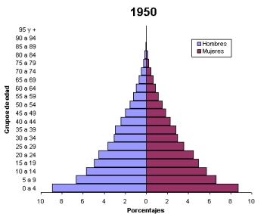

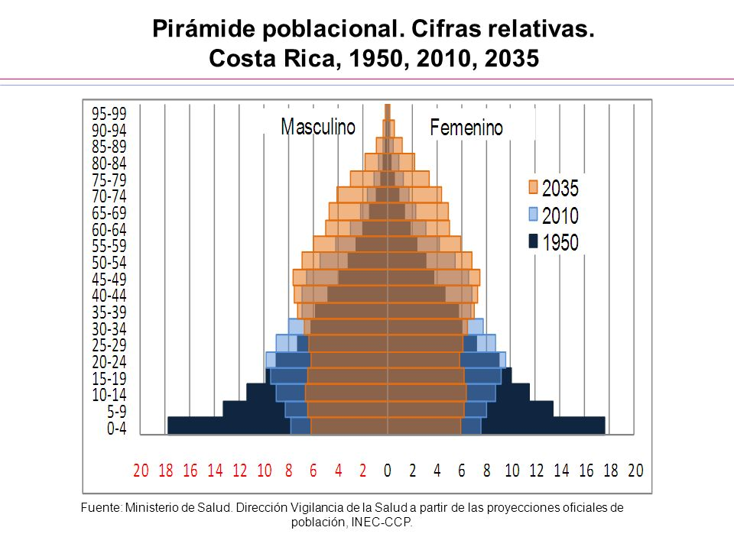

Pirámide poblacional de Costa Rica: 1950 y 2000

En esa misma época, los setentas, se inicia el estudio del sistema de salud de Costa Rica y se pretende coordinar con todos aquellos que participan en el sector, toda vez que son independientes tienen sus propias leyes de creación y su autonomía.

Se emiten varias leyes con este objetivo: Ley orgánica del ministerio de Salud, Ley de universalización del Seguro Social y la Ley de traspaso de hospitales.

Se elabora el PLAN NACIONAL DE SALUD, el cual se adelanta a lo que en la Conferencia de la Organización Mundial De La Salud, realizada en Rusia, se propone para todos los países en la Conferencia de Alma Ata en 1978: Salud para todos como un derecho, mediante un sistema nacional de salud.

Cobertura universal de las enfermedades infecciosas de la niñez y la desnutrición infantil, con atención primaria en salud en zonas rurales y marginadas.

Las decisiones políticas pusieron en ejecución los programas de extensión de cobertura, con metodologías y con personal auxiliar de salud, formado por primera vez en el país y con funciones nuevas y novedosas: el Asistente de Salud Rural y el Asistente de Salud Comunitaria Urbano.

A la vez, se fortalecieron los programas nutricionales con la expansión de los centros de nutrición, los programas de alimentación complementaria y de nutrición escolar.

Otras de las acciones sobresalientes de esos años fueron el impulso a la planificación en salud; se inició la regionalización, la articulación entre los distintos niveles, la construcción de establecimientos de salud en las zonas más aisladas y desprotegidas y la coordinación entre el Ministerio de Salud y la CCSS. En 1974 aparece el primer Plan Nacional de Salud 1974-1978

En 1973 se inicia su ejecución alcanzando una cobertura del 10% de la población rural (concentrada y dispersa), y se fue incrementando paulatinamente hasta alcanzar el 60 % de esta población en 1979 (alrededor de 718 000 personas) y con 290 Puestos de Salud en funcionamiento
El Programa de Salud Rural continuó su expansión paulatina, de tal forma que en 1985 atendía una población de 834.000 habitantes con 318 puestos de salud en operación; y para 1989, la cobertura alcanzó a 968.000 habitantes con 371 puestos de salud (2.10)

En la década de los ochentas se hace un nuevo análisis de los programas académicos, a nivel de toda la universidad y se estructura el denominado bloque común, naciendo el Bloque de Biociencias con el objetivo de inscribir a los estudiantes en su respectiva carrera, y evitar la repitencia reiterada.

Y el plan de estudios de Medicina fortalecen el eje de la salud pública y medicina preventiva y además las grandes cursos integrados se revisan y se retoman los cursos por especialidad.

Se inicia así el curso de internado en Salud comunitaria y familiar como culminación del eje de formación en ese campo. Lo que permite al médico formado insertarse en forma excelente dentro del sistema nacional de salud, a nivel de la atención primaria y la atención hospitalaria.

En 1976 funcionaban 44 Puestos de Salud con una cobertura de alrededor de 80.000 habitantes de las áreas rurales de dichos municipios; para 1986, funcionaban 50 Puestos de Salud.

Se da además la visita médica semanal a cada Puesto de Salud, por médicos generales y algunos especialistas (pediatras y ginecólogos) que trabajaban en el hospital.

CREACIÓN DEL SECTOR SALUD

En 1983 se crea el sector salud integrado por:
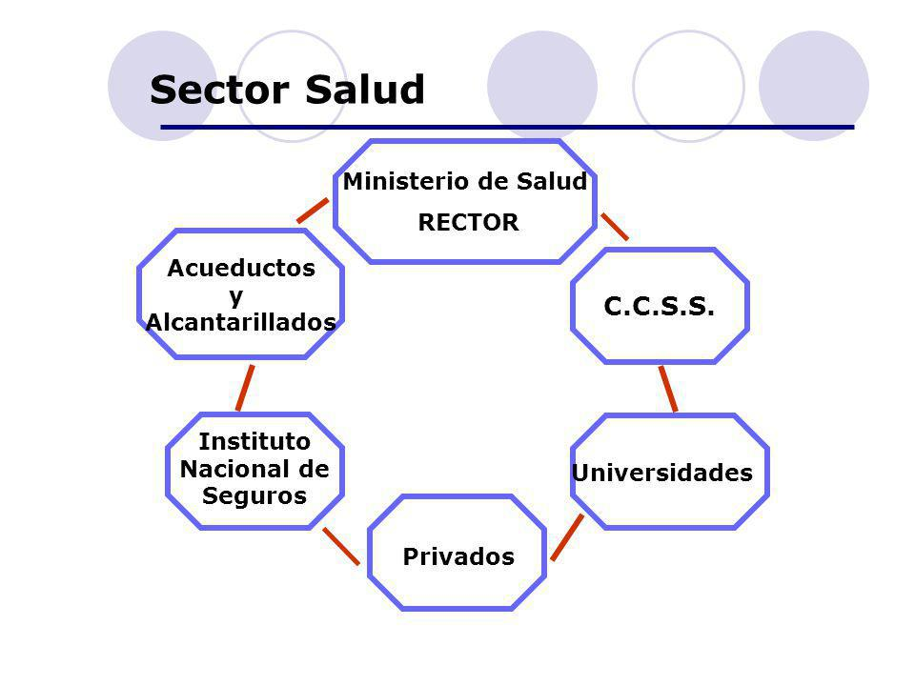
Ilustración 7. Representación del Sector Salud, Costa Rica

Cada uno con funciones específicas; la formación de los recursos profesionales y técnicos correspondían a las universidades.

A finales de los años ochenta había una sensación en los dirigentes políticos y en los técnicos del sistema de salud de Costa Rica de que “el modelo ya está agotado”. Y conduce a que en 1989 se organizó el Primer Foro Nacional de Salud, con la participación de funcionarios del Ministerio de Salud, la CCSS y representantes gremiales.

En este Foro se concluye que existe la necesidad de iniciar una profunda reforma del modelo de atención de salud, dada la ineficiencia del sistema y la insatisfacción de los usuarios y de los prestatarios de los servicios.

MODELO DE ATENCIÓN EN SALUD

Década de los noventa

En 1990, la nueva Administración política del país retoma el tema y convoca a un Segundo Foro Nacional de Salud y Desarrollo, en el cual participan funcionarios de instituciones vinculadas a la salud, representantes gremiales y de la Universidad de Costa Rica. Se establece un nuevo modelo de atención en salud, que es el que se ha venido desarrollando desde 1994.

En este nuevo modelo se incorporan las experiencias y elementos conceptuales y organizativos de los Programas de Atención Primaria de Salud y de los Sistemas Locales de Salud (SILOS), que se desarrollaron en las décadas anteriores.

El modelo costarricense de Atención primaria en Salud, promueve la reforma del sector salud de los años noventa, hace énfasis en la organización y el trabajo de dos equipos de salud: el Equipo Básico de Atención Integral de Salud (EBAIS) y el Equipo de Apoyo.

Se consolida en el Proyecto de Reforma del Sector Salud (1993). Con la base de ingreso a nivel del EBAIS. Cuyos Integrantes
Médico General: Asume la responsabilidad de coordinar y dirigir el equipo básico, así como participar con los otros miembros del equipo tales como enfermeras, nutricionistas, trabajadores sociales, comunicadores, odontólogos, farmacéuticos, sociólogos e ingenieros sanitarios, entre otros en la solución de los problemas de salud que manifiesten los usuarios del servicio. .

Farmacéutico o técnico en farmacia, según la modalidad de entrega de medicamentos:
- una farmacia central por Área de Salud.
- una pequeña farmacia administrada por un Técnico de Farmacia, supervisado por un farmacéutico profesional.
- Los centros de salud más grandes y las Clínicas de las zonas urbanas disponen de uno o más farmacéuticos profesionales y uno o más Técnicos de Farmacia.

El Equipo de Apoyo. Sus integrantes son los responsables de la dirección y conducción del programa de salud en cada Área de Salud. Todos son profesionales, Médico, que coordina y dirige el Equipo de Apoyo - Enfermera profesional (una o dos) – Trabajador social - Nutricionista - Administrador- Odontólogo - Farmacéutico - Microbiólogo - Psicólogo

INICIO DE SIGLO XXI

De nuevo el plan de estudios de Medicina es revisado dentro del contexto de los procesos de acreditación realizados por primera vez el 2000, cuando se le otorga la primera acreditación por parte del SINAES, y continuados y mantenidos con las dos Reacreditaciones posteriores, tiene las siguientes características:

- Se mantienen el eje de formación en investigación y humanístico, así como el científico básico y biomédico, también el de formación en el campo de la medicina comunitaria se ha flexibilizado incorporando cursos optativos o lectivos.
- Tiene cursos de formación en el campo de la geriatría y gerontología y la rehabilitación integral, todo esto de cara a las necesidades del País, en el campo de una población que envejece y en la cual la violencia y los accidentes han pasado a ser una causa de atención en salud muy importante.

Plan de estudios vigente, según Resolución VD-R-9340-2015

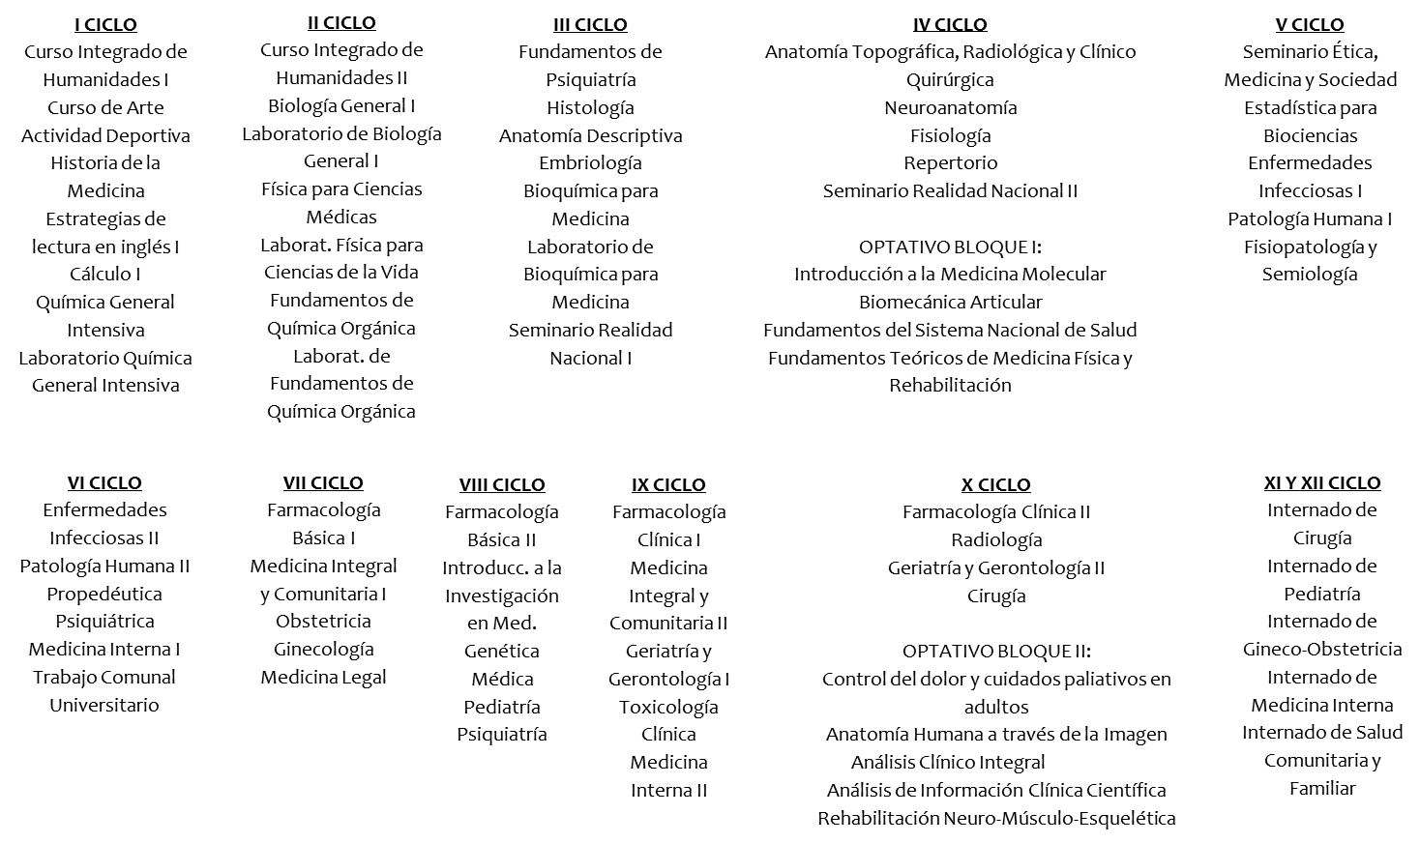

La formación profesional del médico:
Vemos así como la formación del médico en Costa Rica ha sido un motor importante para el desarrollo de la CCSS, los primero planes de estudio tendían a la formación con una gran base científicas, humanista y de lo propio de la profesión, estaba muy influido por los trabajos de Abraham Flexner, el gran reformador de la formación médica a nivel mundial, nosotros no escapamos a ese interés, sin embargo conforme se fueron formando médicos, paulatinamente se observó la necesidad de establecer un currículo con mayor integración curricular, que resolviera las necesidad de salud del país y que nos estuviera ajeno al modelo de prestación de servicios de salud que se estaba desarrollando, y en relación con las características y necesidades sociales, culturales políticas de nuestro contexto.

Pasamos así, a planes de estudio que tenían como eje la formación no solo en lo científico y profesional sino también en la medicina preventiva, comunitaria y familiar.

Este nuevo enfoque queda más claro cuando también observamos que los ámbitos de formación de los estudiantes se van ampliando y se dan no solo a nivel de los hospitales de tercer nivel, sino que se abren a nivel de los hospitales rurales tales como el de Alajuela, Cartago, San Ramón, San Isidro de General, Grecia de Alfaro Ruiz. Así como en clínicas periféricas, como la Carlos Duran, la Clorito Picado, y Coronado

Se desarrollan también actividades académicas como el proyecto denominado Nicoya, iniciado en 1974 en San Antonio, distrito del cantón de Nicoya, en la zona noroeste del país, provincia de Guanacaste. Con un programa de salud comunitaria en dicho distrito, que cubría a la San Antonio con una población de 7.500 habitantes y alrededor de 1.200 familias, cinco puestos de salud, en las principales comunidades del distrito, atendidos por una auxiliar de enfermería, y supervisadas por una enfermera profesional. Los grupos estudiantiles con su docente realizaban actividades de tipo epidemiológico y prestación de servicios de salud.

También el proyecto San Pablo de Heredia en los ochentas y el programa PAÍS que surge en 1997 y al 2004 recibe estudiantes no solo de la carrera de medicina sino también de otras áreas y habían realizado pasantías en el mismo 8000 estudiantes.

Un proyecto muy novedoso fue el iniciador también el década de los noventa en conjunto con el Dr. Carlos Vanderlaat y el grupo estudiantil de último año de la carrera de Medicina, donde el curso de internado se realizaba en la comunidad indígena de Grano de Oro.

La Escuela de Medicina de la UCR incorporó en el plan de estudios desde 1990 una rotación de 73 días consecutivos como parte del internado del último año en la carrera de medicina. Esta actividad se ha realizado durante todos estos años en las clínicas de la CCSS y de las Cooperativas de Salud del Área Metropolitana de San José.
Todos estos proyectos tendían a colocar al estudiante de medicina y de la universidad en general en escenarios reales donde la prevención y formación en Medicina Comunitaria y Familiar eran importantes, dando así una formación que permitía una mejor inserción dentro del modelo de prestación de servicios de la CCSS.

Algunos de estos proyectos actualmente no existen, otros siguen adelante siempre con el norte de la formación del profesional de la salud dentro de la realidad nacional.

SISTEMA NACIONAL DE SALUD (SNS).

Es “el conjunto de instituciones, servicios y programas orientados a lograr la salud y bienestar para todos en forma racional, coherente e interactuante”. Los siguientes organismos constituyen e integran el SNS: - Ministerio de Salud - Caja Costarricense de Seguro Social (CCSS) - Instituto Nacional de Seguros (INS) - Instituto Nacional de Acueductos y Alcantarillados (INAA) - Universidades - Municipalidades - Servicios médicos privados - La comunidad.
Actualmente el sistema está organizado en varios niveles.

Los Niveles de Atención en el SNS, particularmente el Ministerio de Salud y la CCSS, se integra una red de servicios de diferente complejidad y funciones,
A partir de 1989 el SNS se estructura en tres niveles:
- Primer nivel: Corresponde a los servicios básicos de salud Los establecimientos que constituyen este nivel son: CENCINAI, puestos de salud, unidades móviles médicas y odontológicas, centros de salud, clínicas tipo 1 y 2 y clínicas 3 y 4 con EBAIS incorporados.

- Segundo nivel: Apoya al primer nivel mediante la prestación de servicios preventivos (prevención secundaria), curativos y de rehabilitación, con grado variable de complejidad y especialidad. Los establecimientos de salud de este nivel son: hospitales generales (regionales y periféricos), albergues temporales y clínicas tipo 3 y 4 con especialidades básicas médico-quirúrgicas.

- Tercer nivel: Corresponde a la prestación de servicios preventivos (prevención secundaria y terciaria), curativos y de rehabilitación de la más alta especialización y complejidad, para atender determinados problemas de salud. El área de influencia del nivel terciario podrá trascender el área del nivel secundario y abarcar el territorio de varias provincias, cantones y distritos. Los establecimientos de salud de este nivel son: hospitales centrales o nacionales y hospitales especializados.
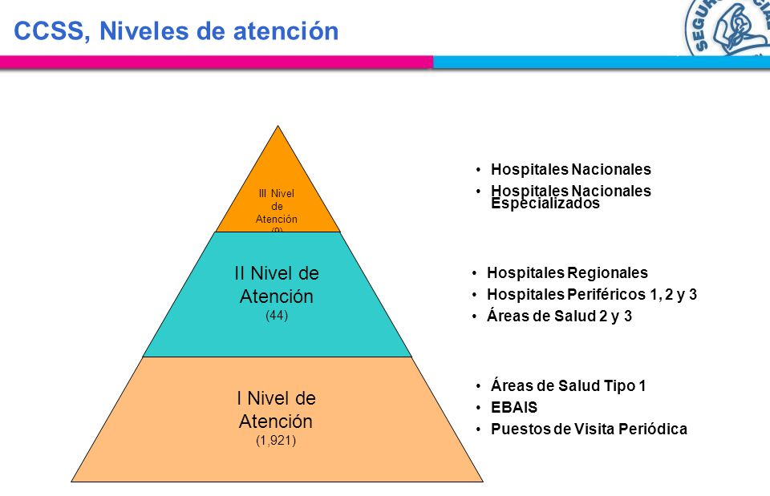
Ilustración 8. Niveles de atención, Sistema Nacional de Salud, CR

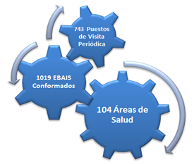
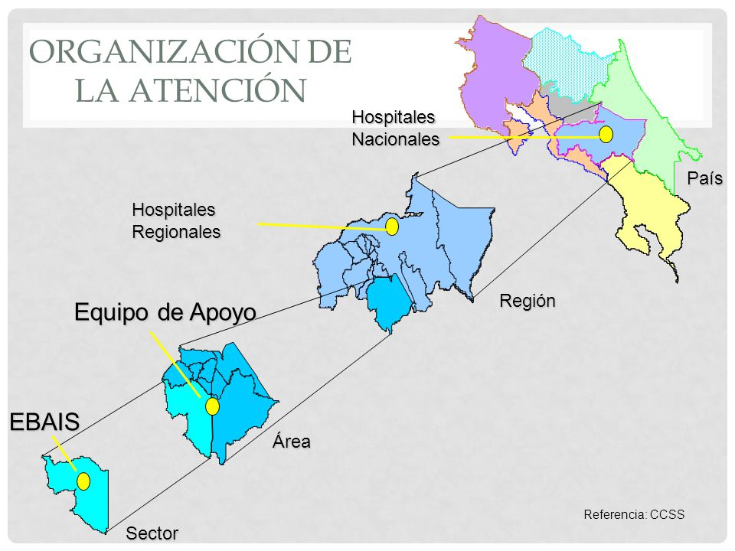

Organización de la atención, SNS

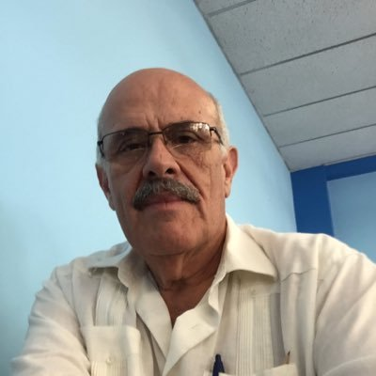
. Dr. Álvaro Salas Chaves

Universidades
La formación del personal de salud para la APS es una tarea compleja, de un amplio rango de acciones y deberá contemplar cuatro grandes categorías:
• La formación profesional de grado.
• La formación de técnicos.
• La formación en posgrado.
• La educación continuada.

Con frecuencia se piensa que la salud de la población es responsabilidad exclusiva del personal de salud: los médicos, enfermeras, odontólogos, nutricionistas, farmacéuticos, microbiólogos y algunos técnicos. Se incluye en esta categoría a los profesionales en psicología y trabajo social.

POSGRADOS
Actualmente la Universidad de Costa Rica oferta 252 planes de estudio a nivel de posgrado, en maestrías y doctorados académicos, dentro de los mismos están los posgrados en especialidades médicas que oferta más de 56 programas.

Estos programas que se iniciaron a nivel del hospital San Juan de Dios, luego se extendieron a los otros hospitales de tercer nivel, reciben su aval académico a partir de la década de los setenta cuando se establece un convenio entre le Universidad de Costa Rica y la caja Costarricense del Seguro Social para que los mismo tengan como unidad base a la Escuela de Medicina y sean sus docentes los responsables de impartirlos.

Inician con las especialidades más urgentes y generales y luego se van incorporando las especialidades más puntuales de forma tal que actualmente se tienen un programa con más de cincuenta especialidades médicas que se abre anualmente.

La Especialidad en Medicina Familiar y Comunitaria, se estableció como una especialidad médica en 1988. La Maestría en Salud Pública, se inició en la Universidad de Costa Rica en 1987.

Formación de profesionales

Al analizar los cuadros de profesionales formados por la Universidad de Costa Rica, vemos lo siguiente:
- Durante la década de los setentas e inicios de los ochenta, cuando únicamente formaban recursos en medicina la UCR, se formaron los médicos requeridos, de acuerdo con el modelo que se estaba implementando en el país, un médico humanista, con gran formación científica, con formación en el campo de la medicina preventiva y familiar, con destrezas y competencias en las cuatro ramas importantes de la medicina.
- Además, se abrieron los cupos para llenar el número requerido por la CCSS, pero además de médicos se formaron profesionales en el campo de la enfermería, nutrición, odontología, microbiología, farmacia y también tecnólogos en el campo de las tecnologías en salud.
Área de Salud | Año
 | 1998 | 1999 | 2000 | 2001 | 2002 | 2003 | 2004 | 2005 | 2006 | 2007
Farmacia | 82 | 78 | 0 | 0 | 82 | 73 | 77 | 53 | 34 | 65
Medicina | 127 | 111 | 97 | 2 | 126 | 121 | 118 | 101 | 67 | 84
Enfermería | 47 | 65 | 46 | 22 | 76 | 110 | 78 | 57 | 58 | 67
Programa de Tecnologías en Salud | 0 | 0 | 0 | 0 | 0 | 7 | 0 | 0 | 17 | 32
Nutrición | 24 | 20 | 8 | 8 | 6 | 11 | 9 | 19 | 20 | 29
Microbiología | 70 | 37 | 45 | 1 | 60 | 45 | 52 | 54 | 33 | 37
Odontología | 58 | 34 | 63 | 38 | 60 | 72 | 75 | 53 | 52 | 51
Totales | 408 | 345 | 259 | 71 | 410 | 439 | 409 | 337 | 281 | 365

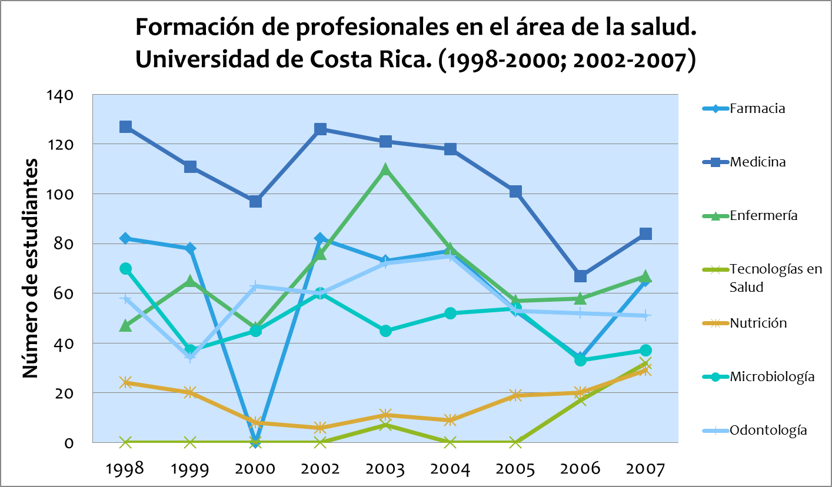

Asimismo se formaron los especialistas del campo de la medicina que se requerían al asumir el sistema de estudios de posgrado y la Escuela de medicina la responsabilidad académica de las especialidades médicas.

Actualmente la CCSS tiene 53.224 empleados, de los cuales:
- 3956 son licenciados en enfermería
- 2985 son especialistas médicos
- 2098 son médicos generales
- 825 son residentes
- 646 son profesionales médicos en funciones administrativas
- 1090 son farmacéuticos
- 2281 son técnicos en farmacia
- 140 profesionales en servicio social
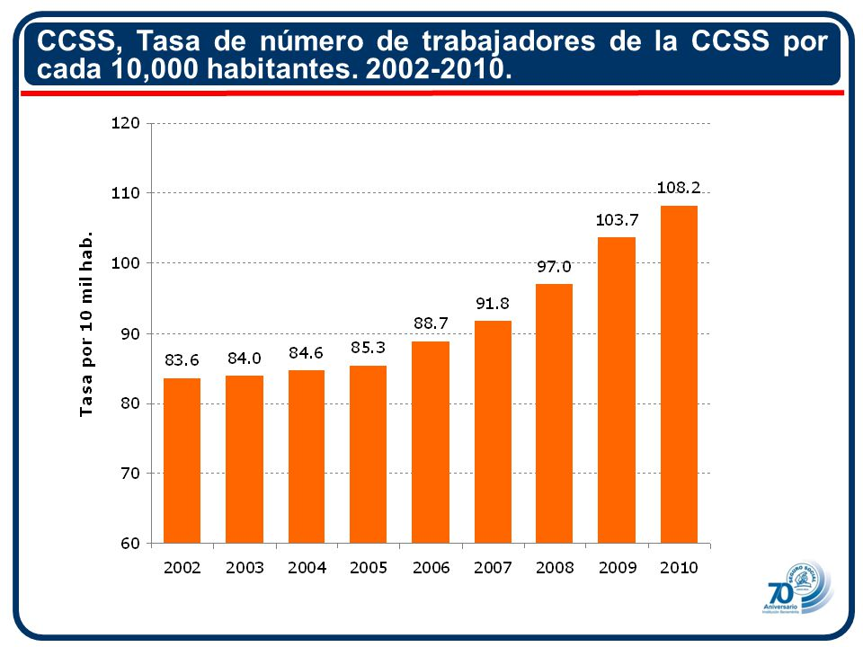

Pero además si observamos el siguiente cuadro:

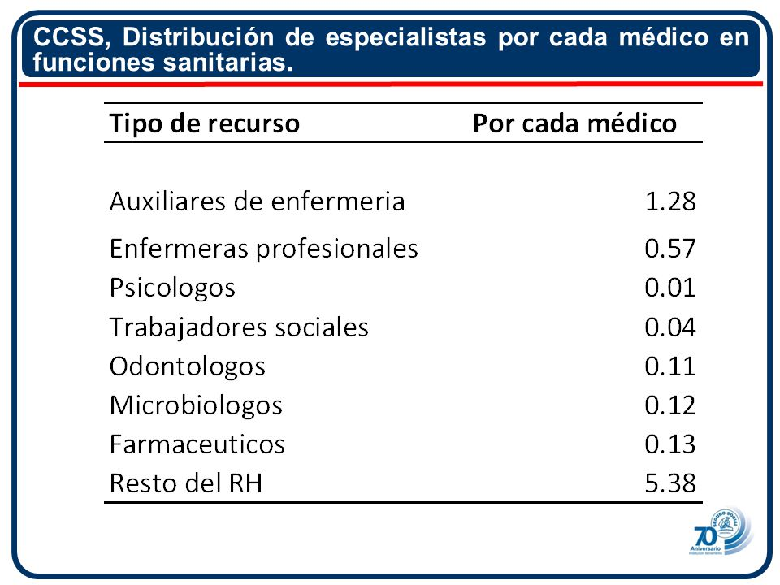
Se observa que el médico no trabaja solo, se trabaja en equipo y todos los integrantes profesionales del equipo de salud, también fueron formados por la UCR en esas décadas.
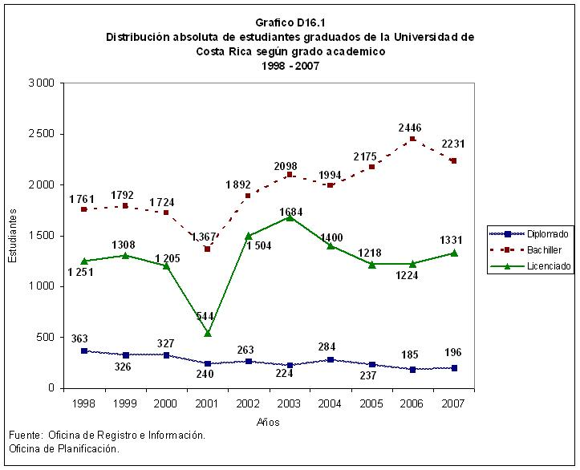
En relación con los especialistas en Medicina, lo vemos en el siguiente grafico durante el periodo 2005-2015 se han formado 1553 especialistas en más de 50 campos de la especialidad o subespecialidad médica

Graduación de Especialistas por año en el Programa de Posgrados en Especialidades Médicas de la Universidad de Costa Rica
Año | Especialistas Graduados
2005 | 108
2006 | 102
2007 | 105
2008 | 135
2009 | 147
2010 | 148
2011 | 164
2012 | 266
2013 | 149
2014 | 141
2015 | 88
Total | 1553
Fuente: Programa de Posgrado en Especialidades Médicas (PPEM). 10 de febrero de 2016

CONSIDERACIONES FINALES

Ha correspondido a la Universidad de Costa llevar a delante la formación del recurso humano posesional en el campo de la salud para permitir a la Caja Costarricense del seguro Social llevar adelante el derecho a la Salud que constitucionalmente tenemos todos los costarricense mediante los servicios de prestación de servicios de prevención, rehabilitación, educación en salud curación y terapeuta a nivel de toda la probación nacional, para ello la universidad ha realizado una serie de acciones tales como : modificaciones curriculares de forma y fondo en los planes de estudios, variaciones en el sistema de admisión, variaciones en los cupos de ingreso, acciones en formación de postgrados médicos y en las otros campos de la salud.
Todo este apoyo se refleja hoy día en los indicies de calidad de vida que goza el país.
En este recorrido vemos como la Universidad de Costa Rica realizó su desarrollo estableciendo sus diferentes carreras de forma tal que le permitieran dicho cometido.

Muchas gracias

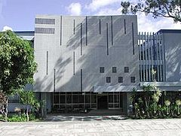
Medicina, UCR.

Referencias bibliográficas:

De la Cruz Figueroa, Y. (1995). La escuela de medicina de la Universidad de Costa Rica: una reseña histórica. San José: Oficina de Publicaciones de la Universidad de Costa Rica.
- Willian Vargas
- Guido Miranda
- Juan Jaramillo
- Internet.

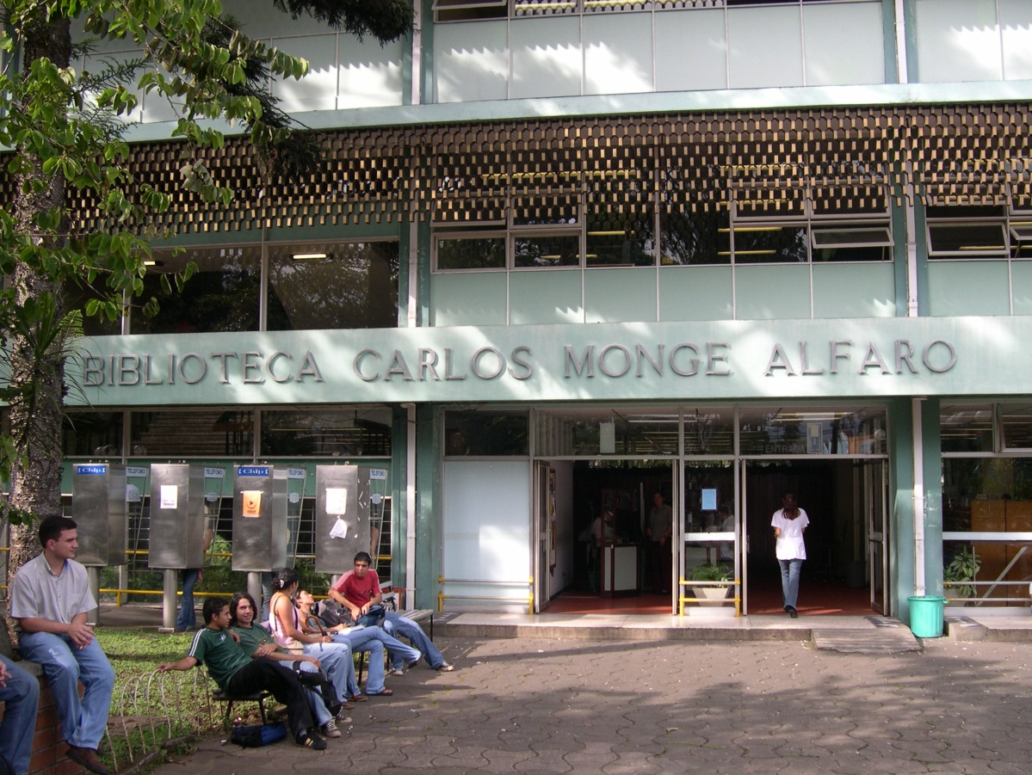
Biblioteca Carlos Monge Alfaro

